



# aparthotelriuebre.com

SEO ON PAGE 25/06/25

* Estudio exhaustivo de las palabras claves que generan un volumen de tráfico adecuado para que lo encuentren por las mismas y que acuda un visitante adecuado a los servicios ofrecidos.
* También algunas ***keywords*** con menos competencia para que la página empiece a recibir visitas.
* También hemos realizado un estudio de las palabras claves que disponen los competidores. Hemos optimizado las páginas del ***site*** e indexado y jerarquizado el contenido.

Se han optimizado las siguientes búsquedas:

* Apartahoteles alquiler
* Apartahoteles en Barcelona
* Apartahoteles Riu Ebre
* Apartahoteles

**INICIO**

**KEYWORDS:** apartahotel riu ebre alquiler

TITLE: ApartHotel Riu Ebre

DESCRIPTION: En Aparthotel Riu Ebre queremos ofrecer mucho más que alojamiento: buscamos crear experiencias, con un enfoque innovador y humano.

URL: https://aparthotelriuebre.com/

NEGRITAS, ENLACES, OPTIMIZACIÓN DEL TEXTO EN GENERAL.

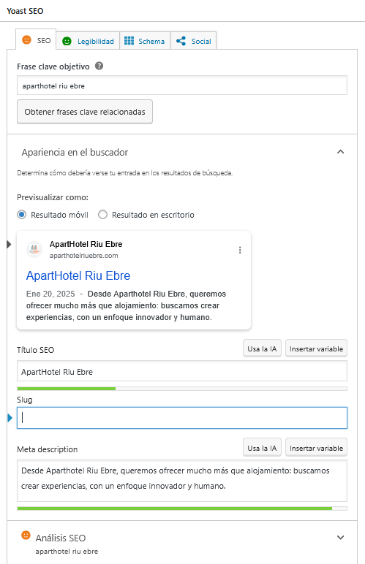

**QUIENES SOMOS**

**KEYWORDS:** Barcelona Apartamentos turísticos Alquiler larga temporada

TITLE: Riu Ebre | Promoción Inmobiliaria en Barcelona

DESCRIPTION: Riu Ebre: apartamentos turísticos, larga temporada y nacionales en Barcelona. Innovación y excelencia inmobiliaria para estancias memorables.

URL: https://aparthotelriuebre.com/quienes-somos/

NEGRITAS, ENLACES, OPTIMIZACIÓN DEL TEXTO EN GENERAL.

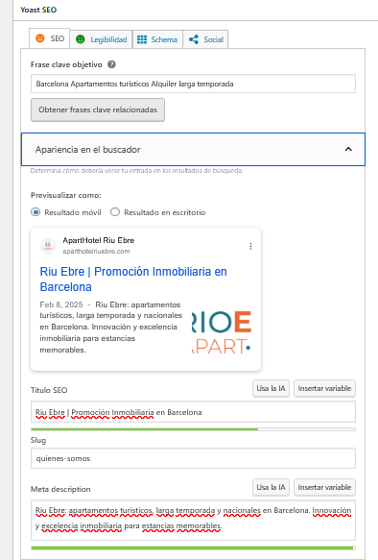

**SERVICIOS**

**KEYWORDS:** Apartamentos Apartamentos Riu Ebre alquiler

TITLE: Riu Ebre | Apartamentos Turísticos y Larga Estancia

DESCRIPTION: Descubre los apartamentos turísticos, de larga temporada y nacionales de Riu Ebre. Confort, diseño y calidad para tu estancia ideal.

URL: https://aparthotelriuebre.com/servicios-apartamentos-alquiler/

NEGRITAS, ENLACES, OPTIMIZACIÓN DEL TEXTO EN GENERAL.

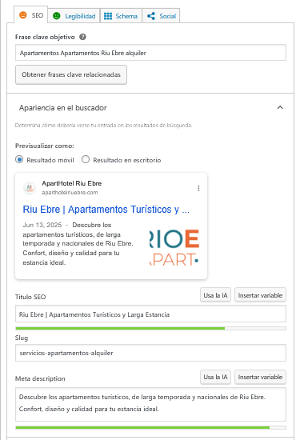

**INSTALACIÓN Y CONFIGURACIÓN DE YOAST SEO**

Hemos instalado y conﬁgurado del plugin para SEO *Yoast SEO*, conﬁgurando todos los parámetros para optimizar correctamente la web para alcanzar las primeras posiciones en Google.

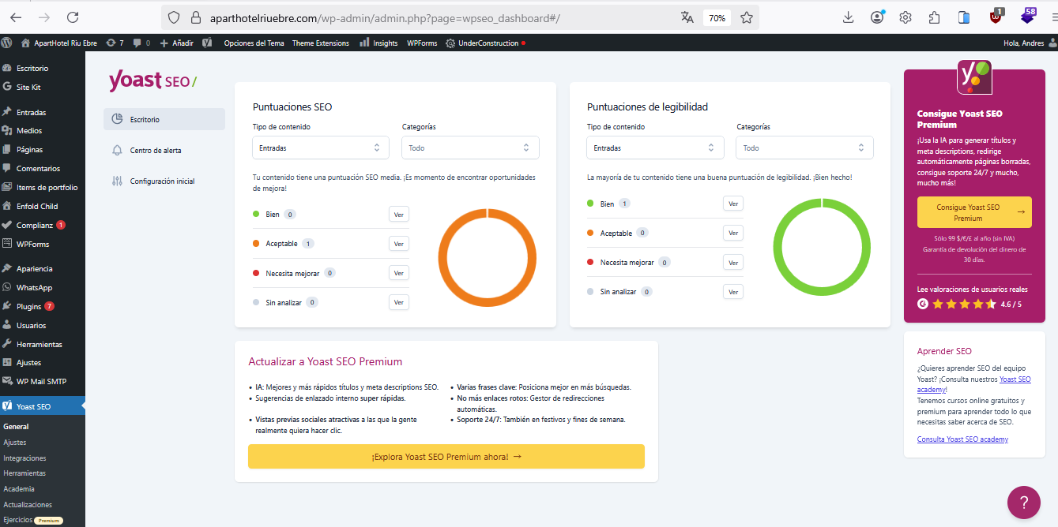

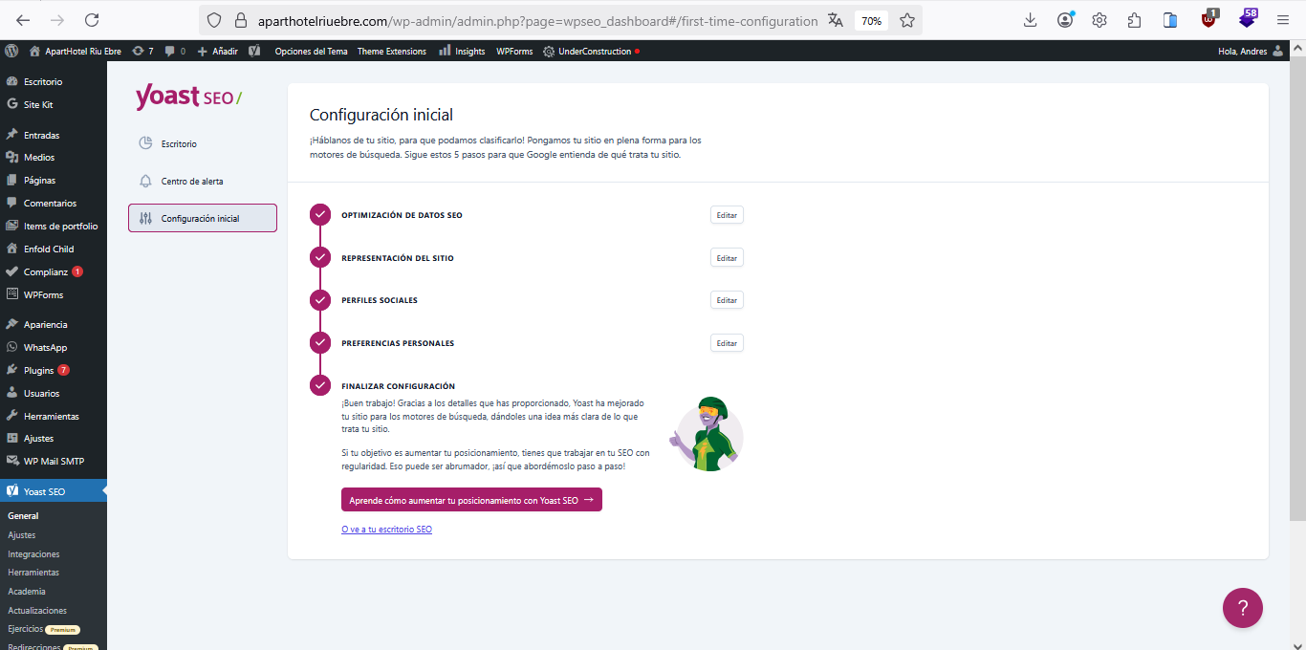

**WEB AGREGADA A GOOGLE SEARCH CONSOLE**

Hemos agregado la web a Google Search Console, Google Analytics.

La hemos agregado para indicarle a los buscadores que existimos y que nos muestran también posibles mejoras para aparecer en sus plataformas, así como estadísticas de los usuarios que nos encuentran mediante la búsqueda orgánica.

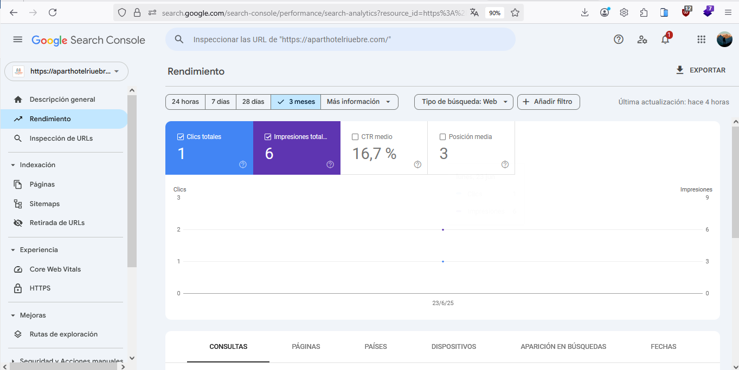

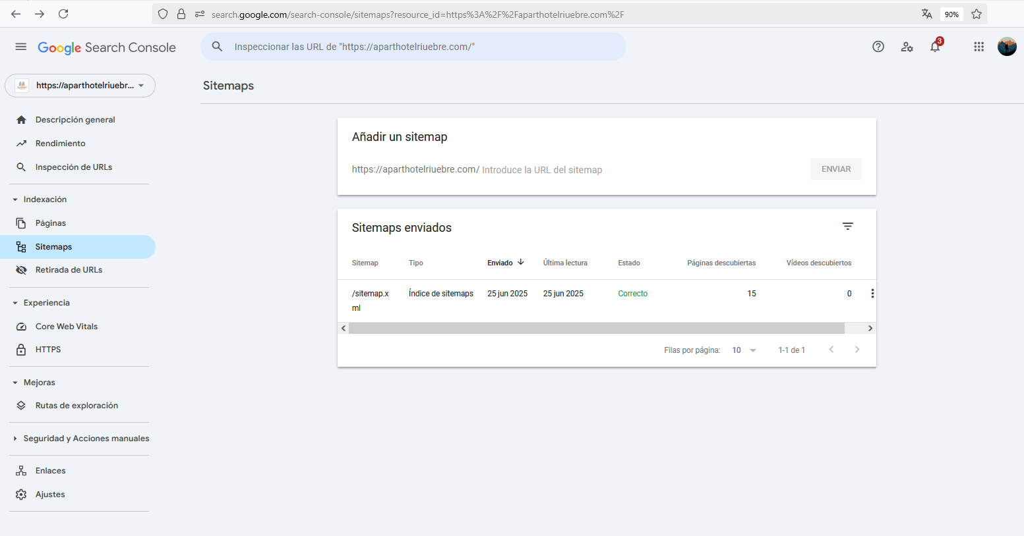

**CREANDO MAPA DEL SITIO**

Se ha creado el mapa del sitio con todas las urls de las secciones que componen la web.

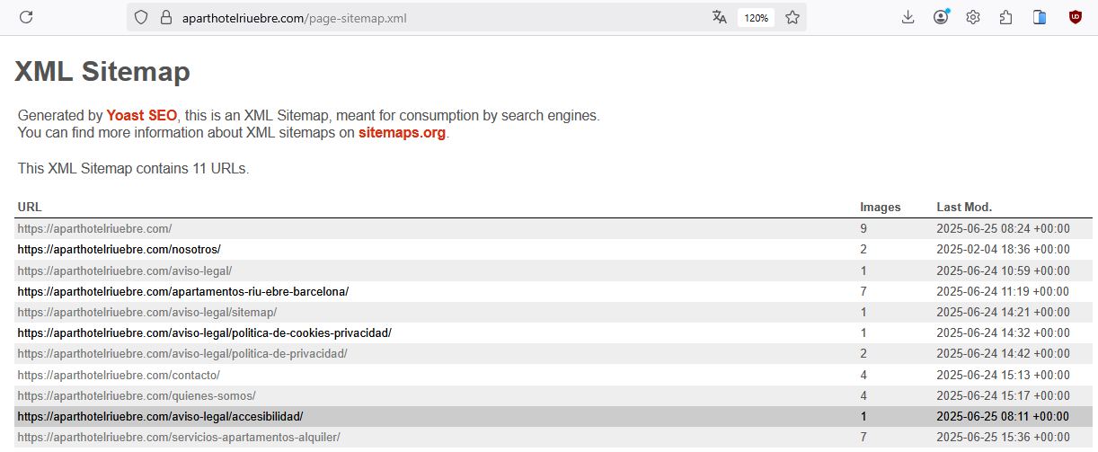

**ATRIBUTO ALT DE ADJUNTOS**

Todas las imágenes sin atributos “Alt” aparecerán ahora con estos de forma automática.

Se han utilizado la palabra clave principal para el Alt y el nombre de la publicación para el Title.

